解析概要、考察

柱に働く曲げモーメントと軸力を出力し、次式に当てはめてMNを算出した。



Mx:柱に働くx方向の曲げモーメント

My:柱に働くy方向の曲げモーメント

Mp:柱の全塑性モーメント

N:柱の軸力

Ny:柱の降伏軸力

このとき、MN>1となると柱が塑性化していることになる。

MNを求める柱は、横方向から力を加えたときに圧縮軸力を受ける側の柱とした。

使用する曲げモーメントは柱の危険断面位置のものとし、I端、J端それぞれでMNを求めた。

I端J端はそれぞれ節点のどちら側かを表し、I端なら柱の下側節点、J端なら上側節点となる。

　　　　　　　　　　　　　MNを求めた柱　　　　　　　　　　　　　　　　　　　　　　　　　　　　　　　　　　　　　　　　　　　　MNを求めた柱

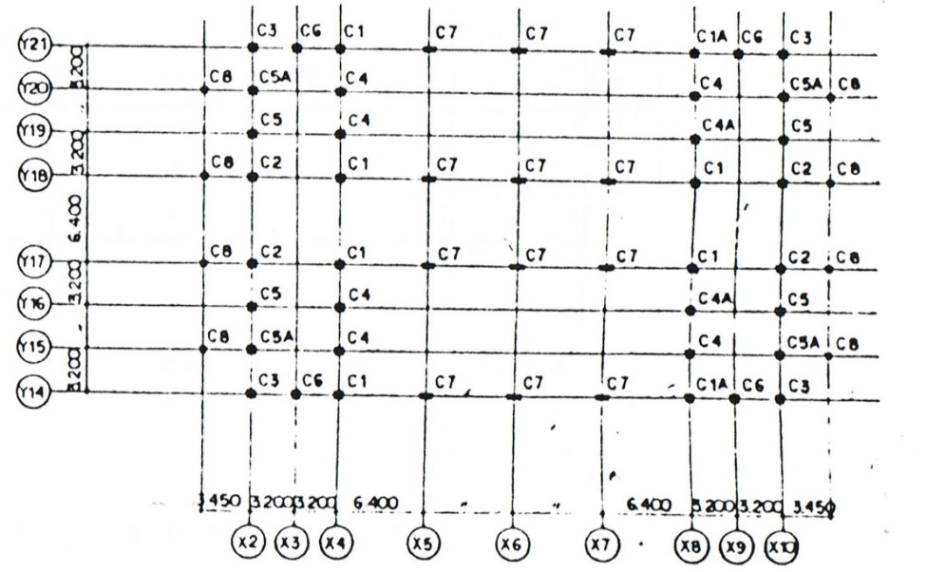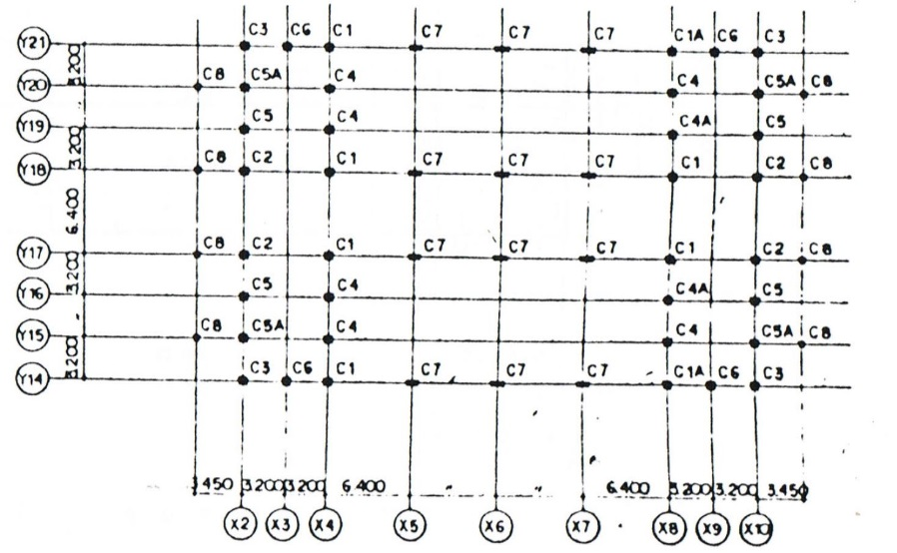

載荷方向

NS方向解析　　　載荷方向　　　　　　　　　　　　　　　　　　　　　　　　　　　　　　　　EW方向解析

使用する外力分布は、告示波、1次モード系、その他の3つに分けた。

告示波はランダム派を元に作成した6種類の告示波からそれぞれ層せん断力を求め、層せん断力の平均と包絡線を求めた。

1次モード系では、層せん断力の形状が1次モードに近いものをピックアップしてまとめた。

NSのOS3など、節の現れる形状の物もいくつかあったが、1次モード系から大きく外れている訳ではなかったので全てまとめて包絡線を求めた。

その他では、1次モード系から大きく外れた形状のものを集めた。

この中からイレギュラーな層せん断力を選んだが、2次モード共振波は形状が外れ過ぎている事から、エルセントロ波は告示波と近い形になる事から除外し、川口波と神戸波では神戸波の方の知名度が高いことから、神戸波の層せん断力を使用した。

今回の解析ではこれらから求めた4種類の層せん断力係数と、Ai分布の計5種類の解析を行った。





　　　　告示波　　　　　　　　　　　　　　　1次モード系　　　　　　　　　　　　　その他　　　　　　　　　　　　　　使用した層せん断力

結果

解析結果については、データ量が膨大になったので別紙にまとめた。

告示平均、告示包絡線、1次モード系包絡線は入力した層せん断力の形状が余り変わらないことから、大きな差は見られなかった。

NS方向では層間変形角が1/100を超える前に境界梁の塑性化が発生した。層間変形角が1/100を越える頃には大部分の梁が塑性化しているが、ブレースは一部が塑性化する程度に留まった。

柱は最大層間変形角が1/70を超えた程度で塑性化が始まり、10階よりも下の範囲での発生が大半だった。

EW方向ではブレースの多いY14構面とY21構面ではブレースの降伏が主で、それ以外では少し遅れて梁の降伏が始まった。

降伏が始まるのは最大層間変形角が1/100の手前あたりで、1/100を大きく超えると大半で塑性化が発生している。

柱は、構造に余り寄与しないC8柱はかなり早い段階で塑性化してしまうものの、それ以外の柱は最大層間変形角が1/100を超えてから塑性化する結果となった。

ただ、NS方向と違い上層階でも塑性化する箇所が所々で発生している。

Ai分布では1次モード系などに比べて上層階の変形が大きくなり、梁や柱の塑性化箇所も上層で多く見られるようになった。

NS方向では低層階の変形が少なくなった為か、1次モード系などに比べて低層よりも先に上層で境界梁の塑性化が起きるという結果になった。

一方柱は上層階でもあまり塑性化は起こらず、17階の柱を除き梁と比べて比較的余裕があった。

EW方向では、スーパートラスとなっている16階と21階とその間の階ではコア内のブレースや梁の塑性化は起きずコア外の梁が塑性化しているが、それ以外の階ではコア内のブレースと梁が塑性化している。1次モード系と比べると21階よりも上の階での塑性化が目立ち、柱も上層で塑性化する箇所が非常に多くなった。

神戸波では、NS方向では最大層間変形角の形状がAi分布解析時とさほど変わらず、Ai分布と同じように上層から塑性化が進行した。

柱は殆ど塑性化しなかった。

EW方向では2階から5階と28階から30階で大きな力が加わった為か、最下階付近と最上階付近を中心に塑性化が進行した。

柱の塑性化位置も同様に下層階だけでなく上層階にも多く表れていた。